

**RAZVOJNE REŠITVE NA PODROČJU IZBIRE IN RAZVOJA KADROV**   
**V ORGANIH DRŽAVNE UPRAVE** – **RAZVIJAMO KOMPETENCE PRIHODNOSTI**

**Strokovni članek, marec 2025**

Kompetenčni model – orodje za razvoj kadrov v državni upravi

Da bi državna uprava dosegala visoko kakovost storitev in uresničevala strateške cilje, mora neprekinjeno razvijati znanja in veščine svojih zaposlenih. Pri tem se kot močno orodje uveljavlja kompetenčni model – strukturiran okvir ključnih vedenj, ravnanj in lastnosti (tj. kompetenc), potrebnih za uspešno opravljanje dela.

V nadaljevanju bomo predstavili pomen kompetenčnega modela za razvoj kadrov v državni upravi. Osredotočili smo se predvsem na to, kako zapisane kompetence olajšajo razvoj in merjenje napredka ter kako kompetenčni model podpira uresničevanje strateških ciljev organizacije.

Jasna pričakovanja in usmerjen razvoj – kaj je potrebno za dobro delo?

Kompetenčni model natančno določa, katere spretnosti, ravnanja in vedenja se pričakujejo od zaposlenih na določenem delovnem mestu. Zaposleni tako razumejo, kaj se od njih zahteva, vodje pa dobijo objektivnejša merila za podajanje povratnih informacij o opravljenem delu. To prispeva k jasnejši in bolj transparentni komunikaciji.

Ko so kompetence zapisane in določene, je razvoj kadrov lažje ciljno usmerjen in sistematičen. Vsak zaposleni lahko na podlagi kompetenčnega profila svojega delovnega mesta prepozna, katere veščine in kakšno miselnost mora razvijati za uspešnost na delovnem mestu. Kadrovske službe s pomočjo kompetenčnega modela lažje prepoznajo vrzeli v razvitosti kompetenc in pripravijo načrte usposabljanja, prilagojene dejanskim potrebam. Prav tako bodo programi izobraževanja učinkovitejši, saj se osredotočajo na razvoj kompetenc, ki so najbolj relevantne za delovno uspešnost.

Velik vpliv na razvoj kompetenc zaposlenih ima njihov neposredni vodja. Z zaposlenim se dogovori, katera področja bodo ključna za razvoj v prihodnosti. S pomočjo delegiranja nalog, usmerjanja k projektnemu delu, rednih povratnih informacij ali poglobljenega individualnega dela (npr. z mentoriranjem ali coachingom) lahko neposredno podpira razvoj zaposlenega. Zaposlenega lahko spodbudi k lastni aktivnosti, udeležbi na e-učenjih ali ga motivira za prebiranje strokovne literature. Pomembno je, da večino razvojnih aktivnosti prevzame zaposleni, vodja pa mu je v pomoč in oporo. Največ razvoja se namreč zgodi ravno na delovnem mestu, tekom izvajanja delovnih nalog.

Merjenje razvoja – kje smo napredovali in kje ne?

Pomembna prednost kompetenčnega modela je tudi možnost merjenja napredka. Redne presoje kompetenc (na primer z letnimi razgovori ali 360-stopinjsko povratno informacijo) omogočajo natančno spremljanje razvoja. Zaposleni in njihovi nadrejeni lahko primerjajo trenutno raven kompetenc z želeno ravnjo kompetenc v prihodnosti ali z rezultati iz preteklih let. Napredek zaposlenih tako postane bolj oprijemljiv in merljiv. S tem kompetenčni model spodbuja kulturo stalnega učenja, saj zaposleni jasno vidijo svoj napredek in področja, kjer se lahko dodatno izboljšajo.

Karierni razvoj in zadržanje kadrov

Kompetenčni model nudi podlago za načrtovanje kariernih poti in razvoj kadrov. Zaposleni lažje razberejo, katere kompetence je najbolj smiselno razvijati za uspešnost na trenutnem delovnem mestu in katere potrebujejo za delo na drugih področjih v državni upravi. To jim omogoča aktivno usmerjanje lastne kariere. Organizacija z določenimi kompetencami in vedenji lažje prepozna potencialne kadre za napredovanje (načrtovanje nasledstev) ali premike na druga področja dela. S tem poskrbi, da ključni talenti ostanejo motivirani za nadaljnjo rast. Preglednost in pravičnost napredovanja na podlagi vnaprej določenih kompetenc povečujeta zadovoljstvo zaposlenih ter posledično zmanjšujeta fluktuacijo.

Prispevek kompetenčnega modela k strateškim ciljem

Kompetenčni model ne prinaša le prednosti na področju razvoja posameznikov, temveč tudi pomembno strateško vrednost za organizacijo. Z njegovo pomočjo se razvoj kadrov neposredno poveže s strateškimi cilji državne uprave. Smiselno zastavljen model se ne osredotoča le na sedanjost, temveč razvija tiste veščine, ki jih zaposleni potrebujejo za uspešno delo v bližnji prihodnosti. Če organ državne uprave opredeli, katere kompetence

so ključne v naslednjih letih, lahko s kompetenčnim modelom usmerja kadrovske aktivnosti za doseganje teh ciljev. To je sicer tek na dolge proge, a je eden od pomembnih načinov, s katerimi se zaposlene pripravlja na prihodnost. Na ravni celotne organizacije model zagotavlja, da se razvija ključne kompetence zaposlenih, ki bodo izboljšale delovanje organizacije v naslednjih letih.

Zaključek

Kompetenčni model v državni upravi združuje potrebe posameznika in organizacije v enoten okvir za razvoj kadrov. Omogoča ciljno usmerjeno usposabljanje, objektivno merjenje napredka ter neposredno povezuje kadrovski razvoj s strateškimi cilji institucije. Takšen model vodi v višjo usposobljenost in produktivnost zaposlenih ter večjo transparentnost kadrovskih postopkov. Zato ga prepoznavamo kot nepogrešljivo orodje za sodobno in učinkovito državno upravo.

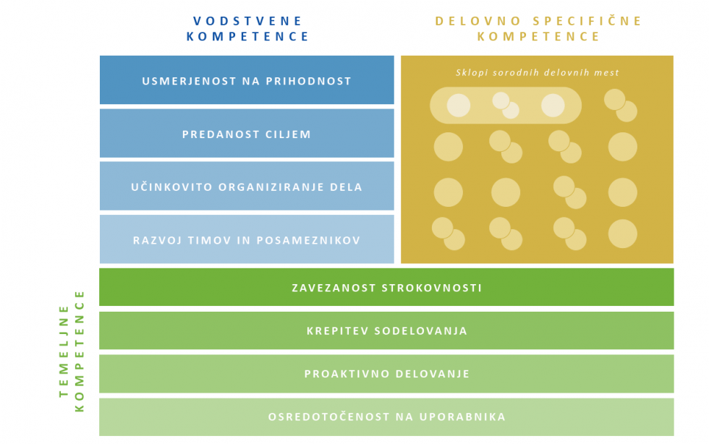

*Model kompetenc za državno upravo*

Literatura

Lucia, A. D. in Lepsinger, R. (1999). *The art and science of competency models: Pinpointing critical success factors in organizations*. Jossey-Bass/Pfeiffer.

Spencer, L. M., Jr. in Spencer, S. M. (1993). *Competence at work: Models for superior performance*. Wiley.

Organisation for Economic Co-operation and Development. (2011). *Public servants as partners for growth: Toward a stronger, leaner and more equitable workforce*. OECD Publishing. <https://doi.org/10.1787/9789264166707-en>